**Name :** T.B.Madhan **Reg No :** 23BCE1087

**Web Programming Lab (BCSE203E)  
LAB – 14 JSX – Part 2**

**1. Develop a React component to display:**

**a) An image from the public/Images folder**

**b) An image from the src/Images**

**Code:**

***DisplayImages.jsx***

import React from "react";

import srcImage from "../Images/src-image.jpeg"; // Importing from src

const DisplayImages = () => {

    return (

        <div>

            <h2>A) Image from Public Folder</h2>

            {/* Better way to reference public images */}

            <img

                src="/Images/public-image.jpeg"

                alt="Public Image"

                width="300"

            />

            <h2>B) Image from Src Folder</h2>

            {/* Src image - Imported directly */}

            <img src={srcImage} alt="Src Image" width="300" />

        </div>

    );

};

export default DisplayImages;

***App.jsx***

import React from "react";

import DisplayImages from "./components/DisplayImages";

function App() {

    return (

        <div>

            <DisplayImages />

        </div>

    );

}

export default App;

**Output:**

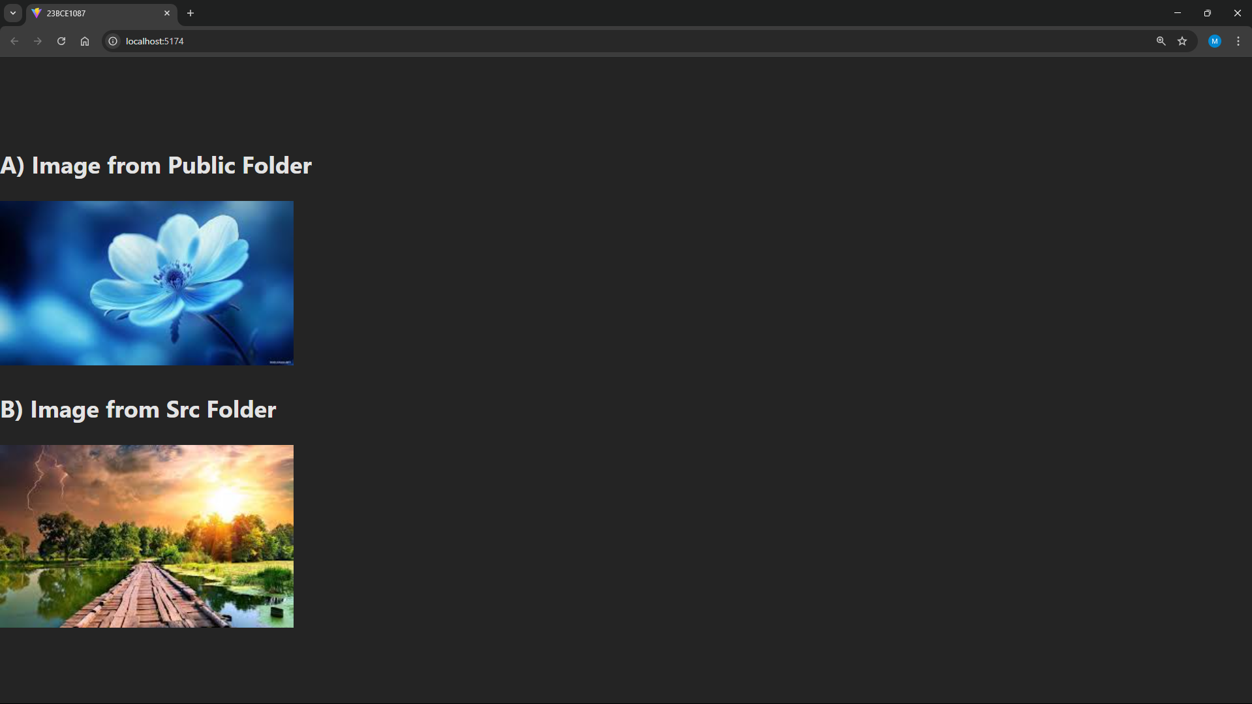

**2. Build a React component to design the following form.**

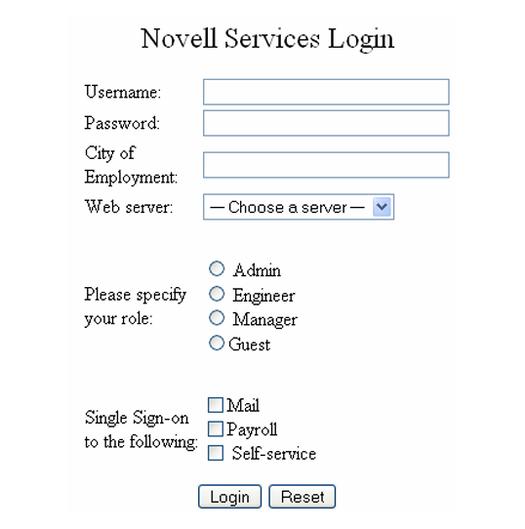

**Code*:***

***NovellLoginForm.jsx***

import React, { useState } from "react";

const NovellLoginForm = () => {

    const [formData, setFormData] = useState({

        username: "",

        password: "",

        city: "",

        server: "",

        role: "",

        services: {

            mail: false,

            payroll: false,

            selfService: false,

        },

    });

    const handleChange = (e) => {

        const { name, value, type, checked } = e.target;

        if (type === "checkbox") {

            setFormData((prevState) => ({

                ...prevState,

                services: {

                    ...prevState.services,

                    [name]: checked,

                },

            }));

        } else {

            setFormData((prevState) => ({

                ...prevState,

                [name]: value,

            }));

        }

    };

    const handleSubmit = (e) => {

        e.preventDefault();

        console.log("Form Submitted:", formData);

    };

    const handleReset = () => {

        setFormData({

            username: "",

            password: "",

            city: "",

            server: "",

            role: "",

            services: {

                mail: false,

                payroll: false,

                selfService: false,

            },

        });

    };

    return (

        <form

            onSubmit={handleSubmit}

            style={{ width: "300px", margin: "auto", textAlign: "left" }}

        >

            <h2 style={{ textAlign: "center" }}>Novell Services Login</h2>

            <label>

                Username:{" "}

                <input

                    type="text"

                    name="username"

                    value={formData.username}

                    onChange={handleChange}

                />

            </label>

            <br />

            <label>

                Password:{" "}

                <input

                    type="password"

                    name="password"

                    value={formData.password}

                    onChange={handleChange}

                />

            </label>

            <br />

            <label>

                City of Employment:{" "}

                <input

                    type="text"

                    name="city"

                    value={formData.city}

                    onChange={handleChange}

                />

            </label>

            <br />

            <label>

                Web server:

                <select

                    name="server"

                    value={formData.server}

                    onChange={handleChange}

                >

                    <option value="">-- Choose a server --</option>

                    <option value="Server1">Server 1</option>

                    <option value="Server2">Server 2</option>

                </select>

            </label>

            <br />

            <br />

            <div>Please specify your role:</div>

            <label>

                <input

                    type="radio"

                    name="role"

                    value="Admin"

                    checked={formData.role === "Admin"}

                    onChange={handleChange}

                />{" "}

                Admin

            </label>

            <br />

            <label>

                <input

                    type="radio"

                    name="role"

                    value="Engineer"

                    checked={formData.role === "Engineer"}

                    onChange={handleChange}

                />{" "}

                Engineer

            </label>

            <br />

            <label>

                <input

                    type="radio"

                    name="role"

                    value="Manager"

                    checked={formData.role === "Manager"}

                    onChange={handleChange}

                />{" "}

                Manager

            </label>

            <br />

            <label>

                <input

                    type="radio"

                    name="role"

                    value="Guest"

                    checked={formData.role === "Guest"}

                    onChange={handleChange}

                />{" "}

                Guest

            </label>

            <br />

            <br />

            <div>Single Sign-on to the following:</div>

            <label>

                <input

                    type="checkbox"

                    name="mail"

                    checked={formData.services.mail}

                    onChange={handleChange}

                />{" "}

                Mail

            </label>

            <br />

            <label>

                <input

                    type="checkbox"

                    name="payroll"

                    checked={formData.services.payroll}

                    onChange={handleChange}

                />{" "}

                Payroll

            </label>

            <br />

            <label>

                <input

                    type="checkbox"

                    name="selfService"

                    checked={formData.services.selfService}

                    onChange={handleChange}

                />{" "}

                Self-service

            </label>

            <br />

            <br />

            <button type="submit">Login</button>

            <button

                type="button"

                onClick={handleReset}

                style={{ marginLeft: "10px" }}

            >

                Reset

            </button>

        </form>

    );

};

export default NovellLoginForm;

***App.jsx***

import React from "react";

import NovellLoginForm from "./NovellLoginForm";

function App() {

return (

<div>

<NovellLoginForm />

</div>

);

}

export default App;

**Output:**

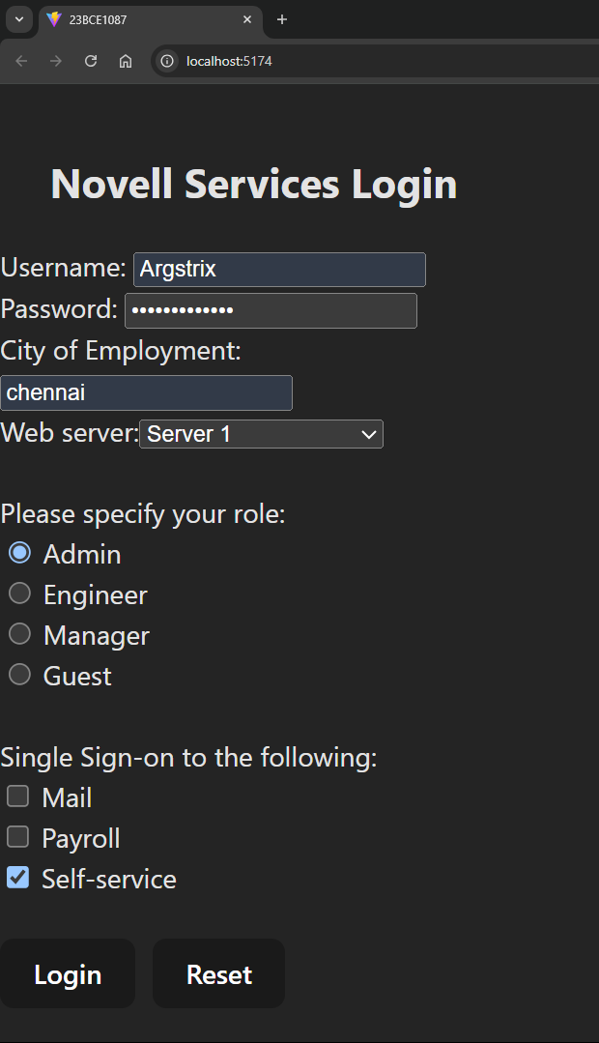

**3. Create a User Profile Page using React with multiple components. The components to**

**Create are as follows:**

**i) ProfileImage.js → Displays the user's profile picture.**

**ii) UserInfo.js → Displays user details (name, email, bio).**

**iii) UserPosts.js → Displays a list of posts by the user.**

**iv) ProfilePage.js → Combines all the above components to form the complete profile page.**

**v) Index.js – Renders the ProfilePage component as the main parent component.**

**Code:**

***ProfileImage.jsx***

import React from "react";

const ProfileImage = ({ imageUrl }) => {

    return <img src={imageUrl} alt="Profile" className="profile-image" />;

};

export default ProfileImage;

***UserInfo.jsx***

import React from "react";

const UserInfo = ({ name, email, bio }) => {

    return (

        <div className="user-info">

            <h2>{name}</h2>

            <p>Email: {email}</p>

            <p>{bio}</p>

        </div>

    );

};

export default UserInfo;

***UserPosts.jsx***

import React from "react";

const UserPosts = ({ posts }) => {

    return (

        <div className="user-posts">

            <h3>User Posts</h3>

            <ul>

                {posts.map((post, index) => (

                    <li key={index}>{post}</li>

                ))}

            </ul>

        </div>

    );

};

export default UserPosts;

***ProfilePage.jsx***

import React from "react";

import ProfileImage from "./ProfileImage";

import UserInfo from "./UserInfo";

import UserPosts from "./UserPosts";

const ProfilePage = () => {

    const user = {

        imageUrl: "../public/Images/public-image.jpeg",

        name: "Madhan",

        email: "argstrix@devmount.com",

        bio: "student@scopeUni",

        posts: [

            "It's always dark till you turn on light",

            "Truth is relative",

            "Complex yet simple:)",

        ],

    };

    return (

        <div className="profile-page">

            <ProfileImage imageUrl={user.imageUrl} />

            <UserInfo name={user.name} email={user.email} bio={user.bio} />

            <UserPosts posts={user.posts} />

        </div>

    );

};

export default ProfilePage;

***index.jsx***

import React from "react";

import ReactDOM from "react-dom/client";

import ProfilePage from "./ProfilePage";

import "./styles.css";

ReactDOM.createRoot(document.getElementById("root")).render(

    <React.StrictMode>

        <ProfilePage />

    </React.StrictMode>

);

***styles.css***

.profile-page {

    width: 60%;

    margin: 50px auto;

    text-align: center;

    padding: 20px;

    border: 2px solid #ddd;

    border-radius: 10px;

    box-shadow: 0px 4px 8px rgba(0, 0, 0, 0.1);

}

.profile-image {

    width: 150px;

    height: 150px;

    border-radius: 50%;

    border: 3px solid #4caf50;

    margin-bottom: 15px;

}

.user-info h2 {

    color: #333;

    margin-bottom: 5px;

}

.user-info p {

    font-size: 16px;

    color: #666;

}

.user-posts {

    margin-top: 20px;

}

.user-posts h3 {

    font-size: 20px;

    color: #4caf50;

}

.user-posts ul {

    list-style: none;

    padding: 0;

}

.user-posts li {

    background-color: #f9f9f9;

    margin: 5px auto;

    padding: 10px;

    width: 80%;

    border-radius: 5px;

    box-shadow: 0px 2px 5px rgba(0, 0, 0, 0.1);

}

**Output:**

